1. **СУЩЕСТВУЮЩИЕ МЕТОДЫ И ТЕХНОЛОГИИ УЧЕТА ПАССАЖИРОПОТОКА**
   1. **Система учета пассажиропотока на основе технологии стереоскопического видения**

Рассмотрим систему пассажиропотока на основе технологии стереоскопического зрения [1]. Данная система функционирует за счет применения интеллектуального счетчика DynaPCN 10-20 производства компании Eurotech на транспорте и общественных местах. Счётчик DynaPCN 10-20 – это компактное устройство, базирующееся на бесконтактной технологии стереоскопического видения, специально разработанное для подсчёта количества вошедших/вышедших пассажиров поездов, автобусов, вагонов метро и т.д. Естественно, наиболее важной характеристикой для подобных устройств является точность подсчёта. Хорошо спроектированный датчик должен быть интеллектуальным и гибко настраиваемым, чтобы учитывать различия роста пассажиров или прохождение несколькими пассажирами границы счёта одновременно. В DynaPCN 10-20 высокая точность достигается благодаря применению двух стереоскопических камер и четырёх инфракрасных светодиодов высокой яркости. Стереоскопические камеры захватывают изображение под датчиком и анализируют эти данные в режиме реального времени с помощью специального сложного алгоритма. Алгоритм анализирует высоту, форму любых попадающих в поле зрения объектов и направление их движения. Данный алгоритм точно идентифицирует человека по характерным частям тела. Ему достаточно выделить лишь голову или плечи, чтобы распознать человека с минимальным уровнем погрешности. Когда датчик определяет направление движения человека, соответствующие счётчики инкрементируются, сохраняя при этом и информацию о текущем времени. Временной срез интенсивности потока пассажиров позволит оптимально планировать маршруты движения в зависимости от загруженности в конкретные временные отрезки. Благодаря применению передовых технологий подсчёта пассажиров DynaPCN 10-20 позволяет получить точность 97% при эксплуатации в реальных условиях.

Достоинства датчика DynaPCN 10-20:

* гибкий монтаж. Конструкция DynaPCN обеспечивает лёгкий и незаметный монтаж в меж-потолочном пространстве над дверным проёмом и может быть адаптирована к различным конструкциям дверей и крыш. Угол оптической панели может быть адаптирован, и таким образом датчик может размещаться в различных местах, в том числе на негоризонтальных поверхностях. Наличие специализированных каналов дискретного ввода-вывода для подключения к датчикам состояния дверей и лёгкая интеграция нескольких датчиков в одну систему счёта упрощают установку в любой вид транспорта;
* защищенное исполнение. Счётчик DynaPCN специально разработан для работы на транспорте и был протестирован в широком температурном диапазоне и при воздействии вибрации. Таким образом, это решение может быть применено для работы в жёстких условиях эксплуатации. Чтобы получить высокую точность при различном освещении, DynaPCN использует интегрированную светодиодную инфракрасную подсветку высокой яркости, что позволяет счётчику производить точный подсчёт пассажиров при любом освещении, даже в темноте;
* подключение счётчика с помощью Power-over-Ethernet(Poe). DynaPCN подключается к бортовому компьютеру через интерфейс RS-485, и по мере развития в транспортных средствах таких технологий, как использование информационно-развлекательного сервиса, переходит к работе в сети Ethernet. Используя стандартное Ethernet-подключение, DynaPCN 10-20 может легко интегрироваться в существующие бортовые сети. Поддерживается также технология Power-over-Ethernet, где питание подаётся по кабелю Ethernet, что упрощает установку DynaPCN в транспортном средстве. Возможность настройки IP-адресов позволяет организовать удалённое управление и обновление программного обеспечения датчика;
* работа в системе. Каждый датчик является законченным решением, его достаточно установить и подключить к бортовому компьютеру по RS-485 или Ethernet, произвести настройку, и он готов к работе. При помощи простого набора команд информация о событиях счёта может быть считана с датчиков. Счётчики имеют встроенную память, в которой можно хранить более 1 млн. событий счёта.

Таким образом, счётчик пассажиров компании Eurotech, основанный на технологии стереоскопического видения, позволяет получать точные результаты в различных, в том числе и в жёстких условиях эксплуатации. При подключении к бортовому компьютеру он позволяет получить высокоэффективную систему счёта людей, способную лучшим образом организовать работу транспорта, а также решать другие задачи, такие как контроль посетителей в магазинах и общественных местах.

* 1. **Система IRMA MATRIX**

Система IRMA MATRIX от компании iris-GmbH представляет собой революционно новое решение проблемы подсчета пассажиропотока [2]. Для разработки системы IRMA MATRIX, был доработан и улучшен инновационный принцип распознавания, заложенный в сенсоре IRMA 3D. Система IRMA MATRIX построена на 500-пиксельной сенсорной матрице, которая измеряет расстояние до объекта и позволяет представить его в 3D благодаря инновационной технологии Time-of-flight (ToF). Она определяет точное расстояние до объекта, исходя из скорости перемещения светового потока. Данная система отлично справляется с любыми неблагоприятными условиями окружающей среды, такими как повышенная освещенность, загрязненность или влажность. Это позволяет с очень высокой степенью точности определить физическое присутствие людей и отслеживать их передвижения в зоне действия сенсора.

Основные характеристики IRMA MATRIX:

* 500-пиксельная инфракрасная сенсорная матрица, использующая технологию 3D Time-Of-Flight (TOF);
* встроенный процессор (DSP) для обработки сигнала и подсчета;
* определение и оценка метрических данных пассажиров (Анализатор объектов);
* одновременное распознавание направления движения пассажиров (посадка и высадка), независимо от объема толпы или высоты дверей;
* поддержка интерфейсов CAN и Ethernet;
* поддержка интерфейсов стандартных систем (IBIS, RS232, RS485, J1708) для подключения к телематическим системам (бортовой компьютер, билетный автомат);
* система проста в установке, не требуется дополнительных регулировок;
* отсутствие необходимости соединения с дверью: подсчет начинается при поступлении сигнала с бортового компьютера транспортного средства;
* всего один сенсор на дверь (для стандартных дверей).

Результатом являются высокоточные измерения без погрешности. Точность, с которой данные предоставляются системой IRMA MATRIX, отвечает самым высоким требованиям подсчета пассажиропотока и расширяет возможности применения системы в общественном транспорте (например, для оценки загруженности в реальном времени). Установка очень проста, так как все функции системы заключены в самом сенсоре. Число компонентов системы существенно снижено, что позволяет подключать сенсор IRMA MATRIX к Ethernet или CAN без дополнительных элементов. Технология 3DIS (передача трехмерного изображения) передает потоковое изображение с сенсора в режиме реального времени и одновременно записывает получаемые данные, облегчая в дальнейшем оценку точности подсчета и избегая при этом использования ручного труда. Простота в установке и применении делают эту систему не только удобной, но и выгодной.

* 1. **Система мониторинга пассажиропотока «ПОТОК»**

Данная система мониторинга пассажироперевозок [3] предназначена для сбора информации об интенсивности перевозок пассажиров на наземных транспортных средствах, посредством учёта количества пересечений пассажирами дверных проёмов на транспортных средствах, контролируемых датчиками системы.

Система мониторинга пассажиропотока «ПОТОК» государственным, муниципальным и частным перевозчикам пассажиров позволяет решать следующие проблемы:

1. Расчет пассажиропотока, его распределения в течение дня, недели, года.
2. Определение места наибольшей концентрации пассажиров, среднее расстояние поездки, а также наиболее загруженные направления.
3. Точная оценка доходной части, загруженности маршрута, прогноз технико-эксплуатационных показателей ПАТП.

Основной принцип детектирования пересечений – отражение объектом в процессе движения инфракрасного луча с датчика, устанавливаемого в дверном проёме транспортного средства.

Состав системы, схема которой приведена на рисунке 1.3.1:

1. Диспетчерский пункт с установленным программным обеспечением ПОТОК-Express;
2. Транспортный комплект (один на транспортное средство);
3. Среда передачи данных (каналы сотовой связи стандарта GSM-900/1800 в режиме пакетной передачи данных и Internet-каналы)

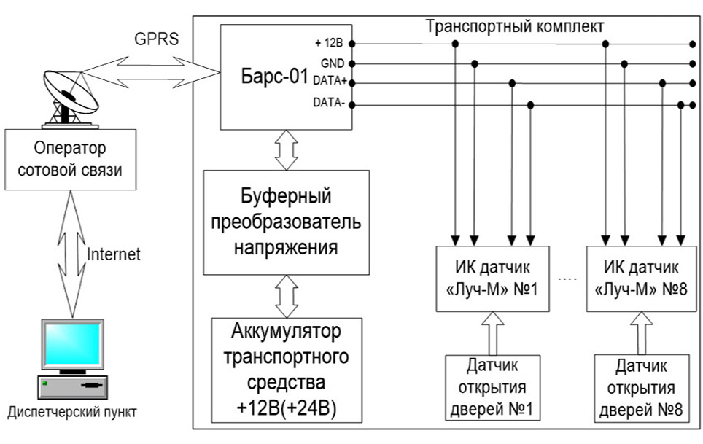

Рисунок 1.3.1 – Структурная схема состава системы «ПОТОК»

* 1. **Вывод**

Таким образом, на сегодняшний день существует много разнообразных систем, и в этом разделе была рассмотрена только часть из них. Основные достоинства рассмотренных систем и технологий:

* высокая точность;
* наличие интерфейсов RS-485;
* поддержка интерфейсов CAN и Ethernet;
* поддержка интерфейсов стандартных систем (IBIS, RS232, RS485, J1708) для подключения к телематическим системам (бортовой компьютер, билетный автомат);
* гибкий монтаж;
* защищенное исполнение.

Используя данные достоинства, спроектируем систему, которая будет вести учет пассажиропотока и архивировать полученные данные. В зависимости от пассажиропотока будем регулировать вентиляцию транспортного средства, а также на основе статистических данных мы сможем корректировать маршруты автобусов, разгружая более востребованные маршруты.

Данная система позволит более точный учет пассажиров, а, следовательно, диспетчер и другие пассажиры всегда смогут узнать количество свободных мест. Следовательно, число безбилетных пассажиров должно значительно сократиться. Также это повысит комфортабельность пассажиров, так как теперь в автобусах будет оптимальный для человека климат.